Voľný čas 2.ročník

**Словарный запас (Slovná zásoba)**

билет, m  - lístok газета, ž - noviny

гимнастика, ž – gymnastika гитара, ž - gitara

гулять - prechádzať делать - robiť

дискотека, ž – diskotéka журнал, m - časopis

заниматься - zaujímať sa čím записать - zapísať

идти – ísť играть - hrať

интерессный, -ая, -oе, -ые - zaujímavý кино, s neskl. - kino

концерт, m – koncert кроме того - okrem toho

куда – kam любить - mať rád, milovať

музыка, ž – hudba писать - písať

помнить - pamätať, pamätať si пригласить - pozvať

приглашать – pozvať рисовать - kresliť

роман, m – román свободное время - voľný čas

сказать – povedať смотреть - pozerať

собака, ž – pes спорт, m - šport

танцевать – tancovať театр, m - divadlo

телевизор, m – televízor теннис, m - tenis

тоже – tiež фильм, m - film

флейта, ž – flauta фотографировать - fotografovať

ходить – chodiť хороший, -ая, -ее, -ие - dobrý, pekný

читать - čítať

**Фразы (Frázy)**

**А что идёт в театре (в кино)?** - Čo dávajú v divadle (v kine)?

**К сожалению.** - Bohužiaľ. **Как жаль!** - To je škoda!

**Куда ты?** - Kam ideš? **Пойдём? Пойдём!** - Pôjdeme?, Poďme!

**У тебя есть время?** - Máš čas? **У меня нет времени.** - Nemám čas.

**Что ы делаешь в свободное время?** - Čo robíš vo voľnom čase?

**Я не смогу.** - Nebudem môcť, nestíham. **ходить на дискотеку** - chodiť **смотреть телевизор** - pozerať sa na televízor na diskotéku

**гулять с собакой** - prechádzať sa so psom

**играть на гитаре** - hrať na gitare **играть в теннис** - hrať tenis

**играть на флейте** - hrať na flaute **играть в футбол** - hrať futbal

* **Опишите картинки за помощи словарного запаса:**



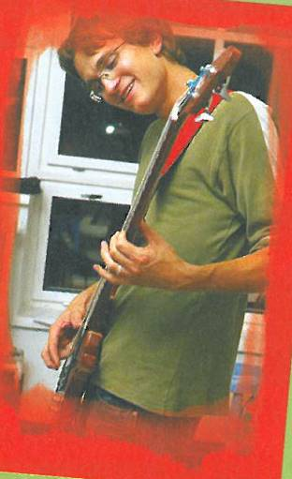





* **Кто это?**

Kto je to?

* **Дайте мальчикам и девочкам имена!**

Pomenujte chlapcov a dievčatá!

* **Скажите кто что любит?**

Povedzte, čo majú radi?

* **Скажите кто что делает?** 

Povedzte, čo robia?

**Príklad:** To je Nataša. Это Наташа.

Rada sa prechádza so psom. Она **любит гулять** с собакой.

Prechádza sa so psom. Она **гуляет** с собакой.